Мастер-класс «Снеговик»
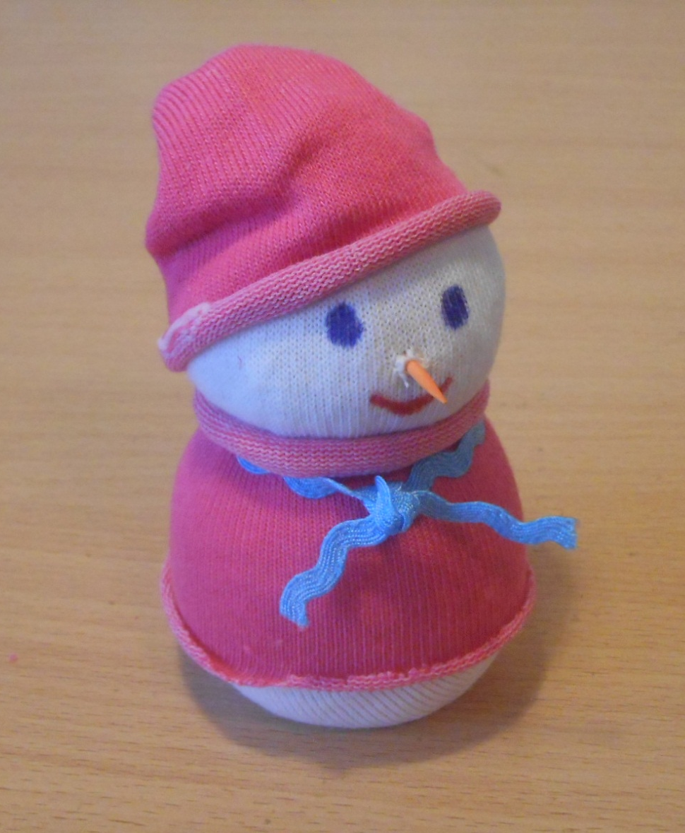

Выполнила: Е. А. Колесникова

с. Верх-Ирмень
Ордынского района
Декабрь 2014 г.
Мастер-класс по изготовлению игрушки-сувенира «Снеговик»

Тема: игрушка к новому году
Цель: научить детей самостоятельно изготовить игрушку-сувенир «Снеговик» из подручных материалов.
Задачи:
- Дидактическая – знакомство с порядком изготовления своими руками игрушки-сувенира.
- Коррекционно-развивающая – развитие внимания, коррекция нарушений мелкой моторики.
- Воспитательная – воспитание любви к рукоделию и прикладному искусству.
Оборудование: 2 носка (1 белый, 1 цветной), ножницы, синий, красный и оранжевый маркеры, зубочистка, белые нитки, разноцветная тесьма для украшения, рис для наполнения игрушки, мультимедийная презентация с пошаговым изготовлением игрушки.
Ход мероприятия:
- Здравствуйте, ребята. Я очень рада видеть вас за этим общим «круглым» столом на нашем мастер-классе. Сегодня мы собрались здесь не просто так, сейчас мы немного поработаем, и в результате каждый из вас уйдет отсюда с игрушкой. А какой, мы сейчас узнаем.
Загадка: С метлой в руке, с ведром на голове
Стою зимой я во дворе.
- Кто это? Правильно, это – снеговик. Все мы с вами любим зиму, потому что зимой наш любимый праздник. Какой? (Новый год)
И еще зимой много снега и мы обязательно лепим из снега… (снеговика).
А вот у меня здесь тоже есть вот такой вот снеговичок.
Стихотворение: Я не мал и не велик
Снежно-белый снеговик.
У меня морковкой нос,
Очень я люблю мороз,
В стужу я не замерзаю,
А весна приходит – таю.
- Но в отличие от снежного снеговика, мой снеговичок не растает весной. Хотите себе такого же? (Да)
- Тогда я предлагаю прямо сейчас научиться делать такого снеговика, которого вы возьмете с собой на память о о нашем сегодняшнем занятии. Согласны? Тогда приступим.

- Белый носок разрезать по намеченной линии.

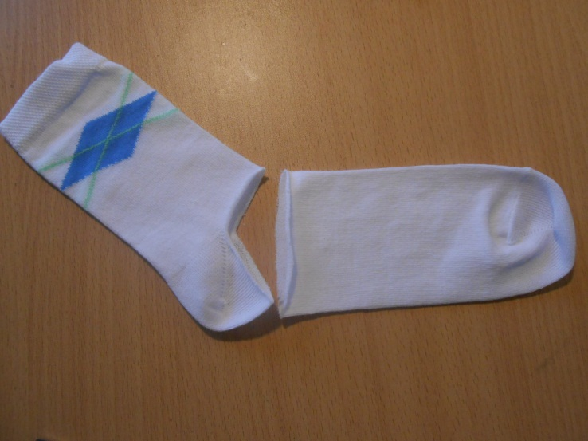
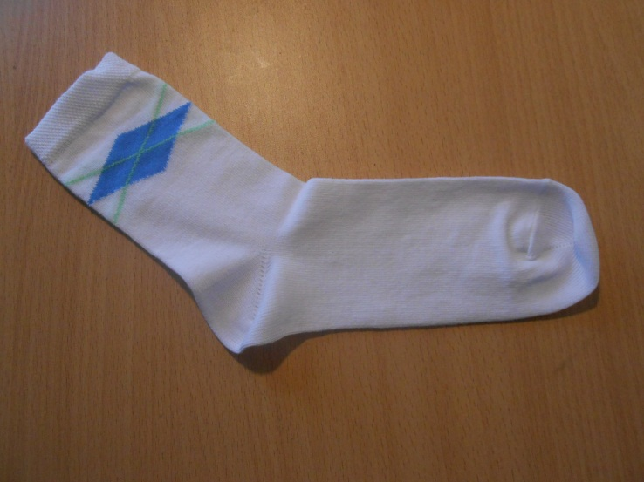

- Наполнить мешочек из носка рисом. 3. Завязать ниткой.

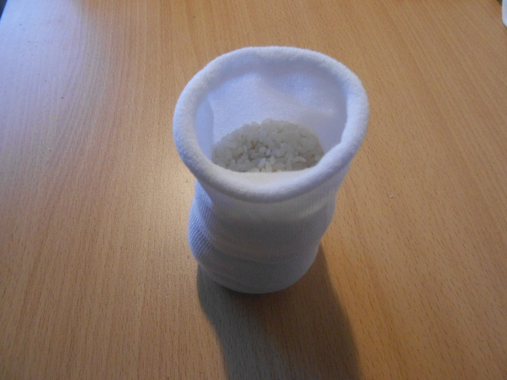
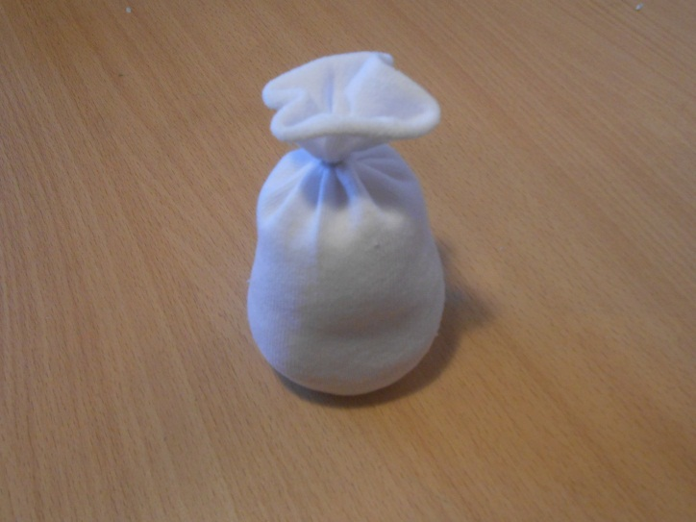

- Цветной носок разрезать по намеченным линиям.

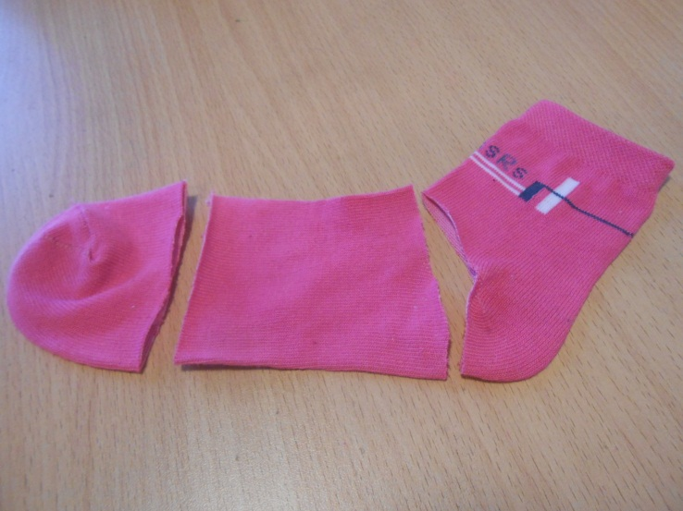
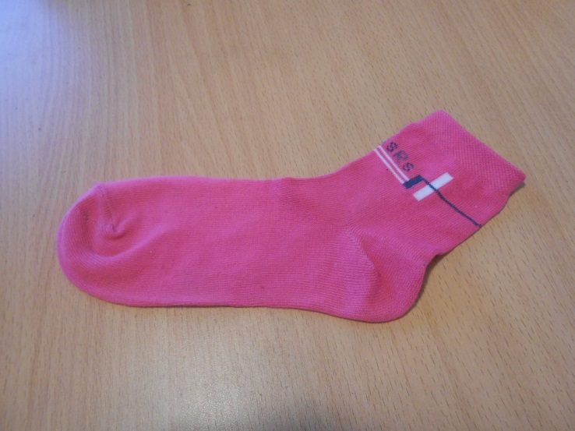

- Среднюю часть носка надеть на будущего снеговика.
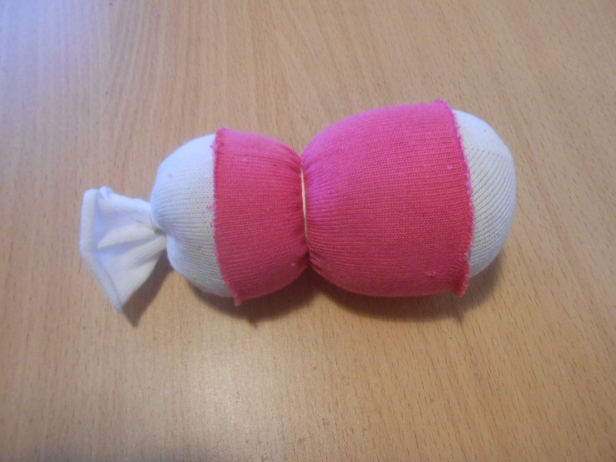
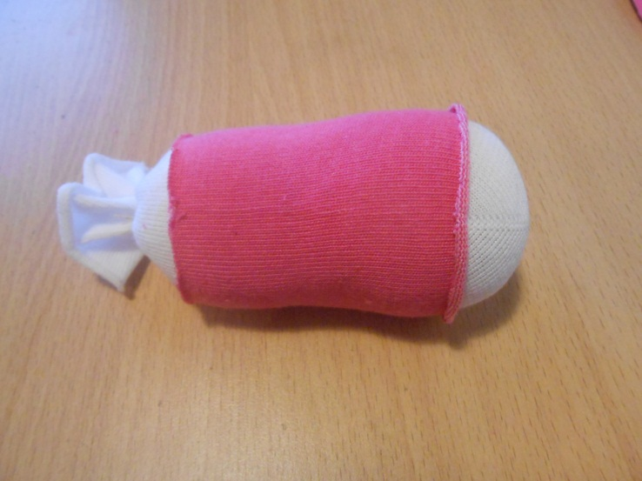
- Перетянуть посередине ниткой и завязать.

- Подвернуть верхнюю часть носка в виде воротника свитера.

- Нарисовать глаза, рот, вставить нос из зубочистки, покрашенной оранжевым маркером.
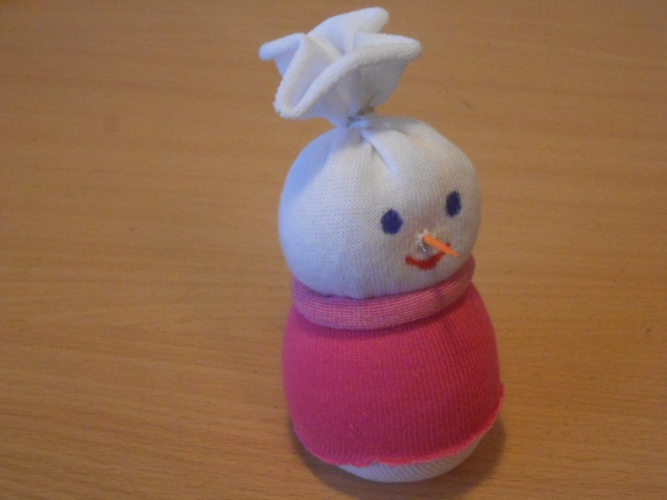
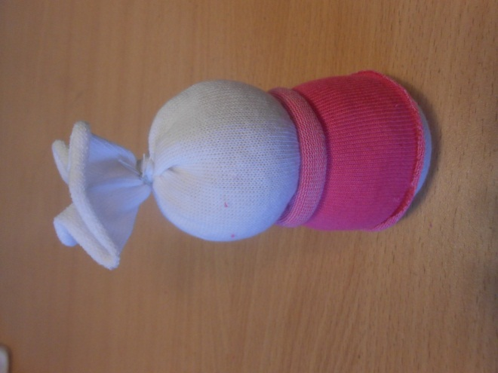

- Надеть шапочку из нижней части носка и завязать на шее тесемочку.
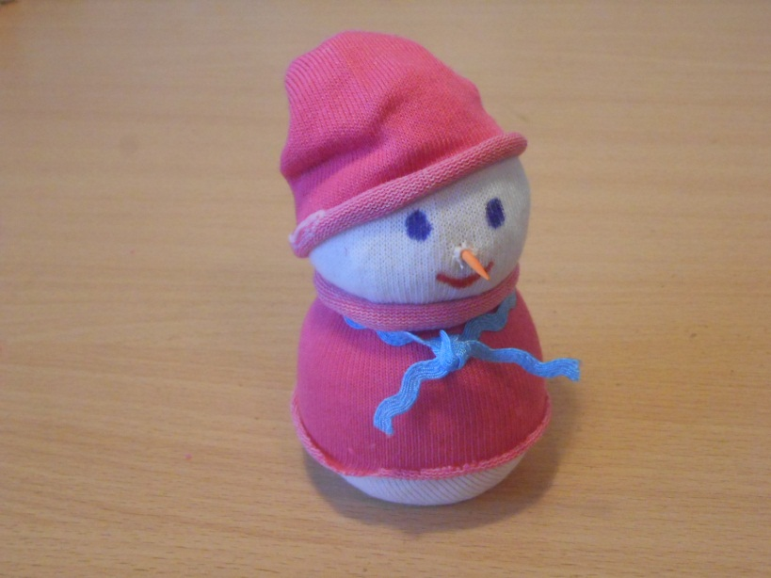

Итог занятия:
- Ну, вот наш снеговик и готов! Вы все хорошо поработали. Молодцы! Вам понравилось?
- Запомнили, как делать таково милого снеговика? Теперь вы сможете и дома сделать такую игрушку-сувенир в подарок своим родителям, братьям и сестрам или друзьям. Ведь подарок, сделанный своими руками и с душой – самый лучший.

